 | CENTRO FEDERAL DE EDUCAÇÃO TECNOLÓGICA DE  MINAS GERAIS CAMPUS - LEOPOLDINA  Implementação de um Servidor de e-mail
Laboratório de Serviços e Redes de Computadores (LSRC)
Discentes | Lucas Novaes Marinho e Tulio Taveira Macioci
Docente | Fernando Garcia Diniz
Turma | 3° Informática

Relatório Técnico: Serviço e-mail

1. Introdução
Configurar um servidor de e-mail em um ambiente Linux envolve a instalação e configuração de ferramentas essenciais, como o Postfix para envio de e-mails (via SMTP) e o Dovecot para o recebimento de mensagens (via IMAP). A configuração inicial inclui a definição do domínio do servidor e a criação de usuários para gerenciar as caixas de entrada. Essa configuração básica permite o envio e recebimento de e-mails de maneira eficiente e funcional.

2. Requisitos
- Máquina virtual com sistema Linux
- Conexão de rede ativa
- Pacotes e serviços necessários: Postfix (para SMTP), Dovecot (para IMAP)

3. Etapas de Implementação

3.1 Instalar os pacotes necessários:
Para começar, atualize o sistema e instale o Postfix e o Dovecot com os seguintes comandos:
sudo apt update
sudo apt install postfix
sudo apt install dovecot-core dovecot-imapd dovecot-pop3d

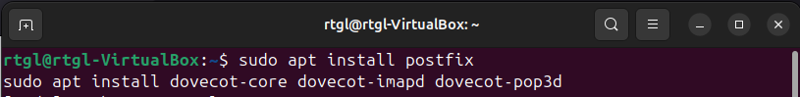

3.2 Configuração do Postfix (SMTP):

3.3 Configuração do Dovecot (IMAP/POP3):
sudo nano /etc/dovecot/conf.d/10-auth.conf
Certifique-se de que esta linha esteja descomentada e correta:
disable_plaintext_auth = no
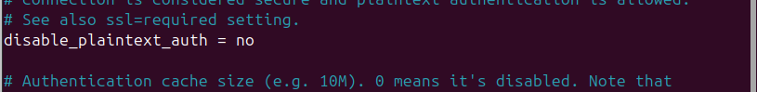
Reinicie o Dovecot para aplicar as configurações:
sudo systemctl restart dovecot

3.4 Configuração de usuários de e-mail:
sudo useradd -m usuario1
sudo passwd usuario1
Isso vai criar um usuario com acesso total a todas as funcionalidades de email (envio e recebimento).

4. Funcionamento
Após a configuração do servidor, você pode usar qualquer cliente de e-mail (como Thunderbird) para se conectar ao seu servidor IMAP e SMTP.
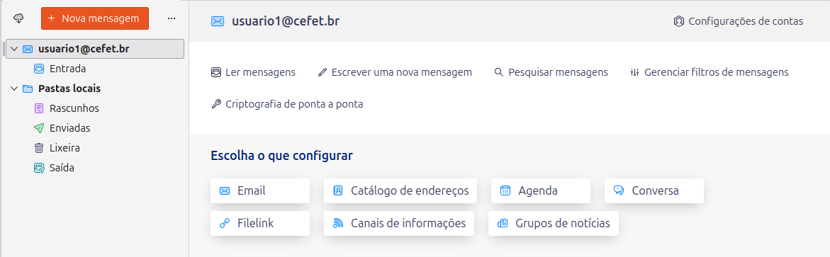

Bibliografia:
Ubuntu Server Documentation. Install and configure Postfix. Disponível em: https://documentation.ubuntu.com/server/how-to/mail-services/install-postfix/. Acesso em: 08 setembro 2025.

